MÚSICA
Gilberto Gil leva show Refavela para o Bananada 20 anos
Festival acontece entre os dias 7 a 13 de maio e apresenta o show-homenagem aos 40 anos de lançamento do disco Refavela, com Gilberto Gil, Moreno Veloso e Maíra Freitas
​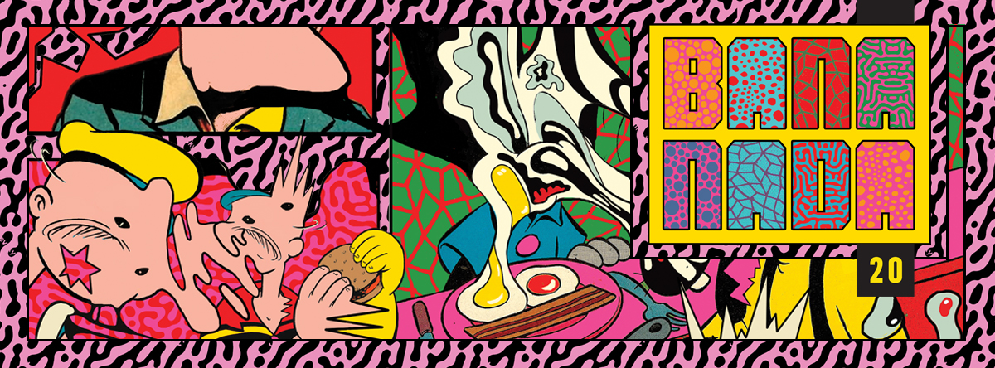
​
Idealizado e dirigido por Bem Gil, o show oriundo do álbum Refavela, de Gilberto Gil, será apresentado no Festival Bananada 20 anos, realizado nos dias 7 a 13 de maio de 2018. A data celebra os 40 anos de lançamento do disco, revisto como um dos grandes ícones da música popular brasileira. Na ocasião, serão apresentadas releituras das músicas do disco, além de canções que fizeram parte do show original. O Bananada, produzido pela A Construtora Música e Cultura, ainda promove um intercâmbio entre cultura e música de mais diversas bandas.
“A ideia de reunir novamente as canções de Refavela em um show surgiu mais da vontade coletiva em mergulhar nesse repertório do que de qualquer outra coisa”, esclarece o diretor Bem Gil, que convidou o próprio pai, Gilberto Gil, além de Moreno Veloso e Maíra Freitas para o projeto. A cantora Céu, que também participa do projeto, não estará presente no show do Bananada. “O Moreno e a Maíra compartilham desse gosto profundo pelo Refavela, assim como todos os músicos escolhidos para o show que celebra os 40 anos de lançamento do disco”, comenta.
Há 40 anos, o cantor e compositor Gilberto Gil fez sua primeira viagem à Nigéria para participar do Festival Mundial de Arte e Cultura Negra, em Lagos, onde reencontrou uma paisagem suburbana muito similar aos conjuntos habitacionais construídos na década de 1950 no Rio de Janeiro e Salvador. Refavela foi estimulada, segundo Gil, por este reencontro, de cujas visões nasceram também a própria palavra, em contraposição à Refazenda, o anterior, de inspiração rural.
Bananada 20 anos
O Bananada celebra 20 anos de história em 2018, já com as datas confirmadas nos dias 7 a 13 de maio de 2018. Até é lá, uma programação que envolve shows e festas antecipa o evento. Como uma expoente janela para a música contemporânea mundial, o Bananada está há duas décadas no roteiro de festivais brasileiros, com uma importante programação que envolve música, convergência cultural, artes visuais, skate e gastronomia. Em seus 20 anos de história, o evento sempre se preocupa em realizar um intercâmbio e encontro através da agenda de shows com nomes atuais e importantes da música brasileira, intercalando com atrações internacionais.

Bananada 20 anos
De 7 a 13 de maio de 2018
Ingressos: www.sympla.com.br/bananada-20__201173

MAIS INFORMAÇÕES
Clenon Ferreira (assessoria de imprensa): 62 981143545

